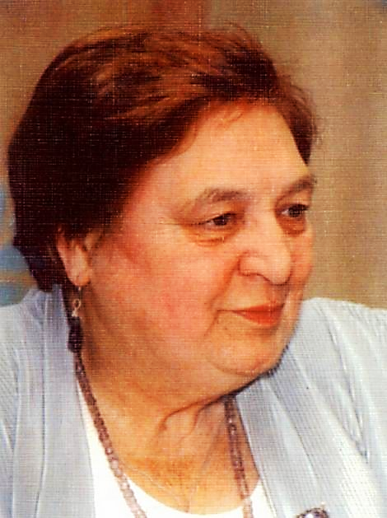

ПЕЧЕНСКОЕ МБО

«Я знаю пять языков,
включая детский»
(к 95-летию со дня рождения Ирины Петровны Токмаковой)

Рекомендательный список

ЦДБ пос. Никель 2024

"Детский писатель не просто поёт, как птичка на ветке… Необходимо постоянно оттачивать свое мастерство… Надо знать и любить своего читателя, думать о его душе и понимать, какая духовная пища ему нужна".
Ирина Токмакова

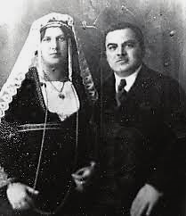
95 лет назад – 3 марта 1929 года в Москве – родилась Ирина Токмакова – советская и российская детская писательница, автор образовательных повестей-сказок, стихотворений и пьес для детей.
В детстве она была двуязычной: родными языками для нее были русский и армянский. Ее отец, Перш Карапетович Манукян, инженер-энергетик родом из города Ахалцихе в Грузии, получил образование в Германии, затем окончил высшее инженерное училище в Москве, после учёбы работал на Дальнем Востоке. На работе его заставили русифицировать имя и фамилию. Так Перч Карапетович Манукян стал Петром Карповичем Мануковым.
Перш Карапетович Манукян и
Лидия Александровна Дилигенская
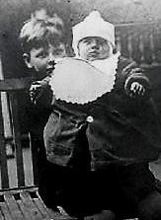
Мама – Лидия Александровна Дилигенская (1905–1985) была из семьи русского священнослужителя. Она была врачом-педиатром и возглавляла "Дома подкидышей", куда привозили брошенных родителями, голодных, часто больных, всегда несчастных детей.
Лидия Александровна много работала. Параллельно с основной работой в "Доме подкидыша", она преподавала курс детских болезней в 1-м Медицинском институте.
"Всё моё детство мама занималась больше наукой и чужими детьми, чем своими двумя дочерьми", – вспоминала Ирина Петровна. У неё была старшая сестра Елена, дочь матери от
Маленькая Ирина
с сестрой Еленой
первого брака. Сестры дружили всю жизнь.

Семья жила в служебной квартире в здании приюта в большом Божениновском переулке (сейчас это улица Россолимо). Время от времени милиционеры во двор приносили нового подкидыша, которого оформляли в приют.
Несмотря на занятость мамы, девочки никогда не чувствовали себя обделёнными родительской любовью – с ними всегда были тетя и папа.
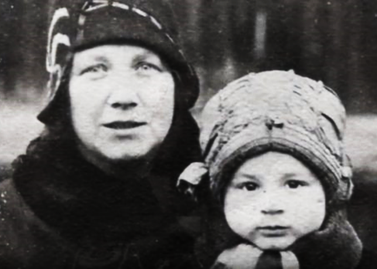
Тетю Гаяне с отцовской стороны Ирина считала второй мамой. Тетя разговаривала по-армянски. Именно она научила племянницу этому языку. Токмакова вспоминала, что до трёх лет часто путала два языка и предложения строила из армянских и русских слов.
Во время войны приют эвакуировали в Сосновку под Пензой. Ирина жила в самой Пензе с маминой сестрой, ходила там в школу. В Сосновку приезжала на выходные, помогала маме; об этом она, став взрослой, написала в автобиографической повести «Сосны шумят». Главная героиня произведения Олеся – собирательный образ: она ровесница самой Ирины, но делает многое из того, что делала ее старшая сестра Елена.
Ирина с мамой. 1930-й год
Сама Токмакова вспоминала, что её "подростковый возраст пришелся на войну. В моей книжечке "Сосны шумят" описано всё так, как было. Детей эвакуировали и поселили в деревеньке недалеко от города Пензы, в которой я училась. Я приходила в группу к старшеньким, гуляла, играла, помогала. И потом, в более старшем возрасте мне всегда очень нравилось гулять где-нибудь недалеко от детского сада. Я обязательно ходила в детский сад, любила просто присесть на травку рядом с забором и посмотреть на них, послушать. Так что я всегда, так или иначе, была вместе с детьми, с множеством детей, которые больше всего на свете нуждались в любви. Это основное для детского писателя – любовь к ребенку".
Жизнь в эвакуации, вспоминала Ирина Петровна, была очень голодной и тревожной. Были дни, когда дома был только мороженый лук, который запекали в печи и ели с хлебом. Хуже всего были сводки с фронта.

В Пензе Ирина окончила пятый и шестой классы. В местной школе оказались прекрасные педагоги, особенно учительница английского, привившая девочке любовь к языкам.
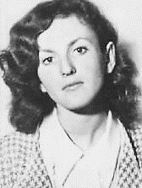
В 1943 году семья вернулась в Москву. Электричество давали только в два часа ночи, и отец будил дочку делать уроки среди ночи. Голодно было по-прежнему, но жить стало легче: сводки с фронта теперь несли хорошие вести. И главной радостью было залезть на крышу и смотреть на салют в честь очередного города, отбитого у врага.
С 7-го по 10-й классы Ирина Токмакова училась в женской школе в Москве. Любила уроки литературы, сочиняла стихи - по собственному признанию, «смешную лирику, за которой не было ни знания жизни, ни опыта чувств». Её одноклассница Марина – дочь Василия Ивановича Лебедева-Кумача – показала эти стихотворные опыты отцу. Известный поэт-песенник отметил творческие задатки юного автора, но подверг резкой критике подражательность произведений и посоветовал писать стихи с сюжетом. Ирина честно попыталась сочинять сюжетные стихотворения на фронтовые темы, но осталась недовольна получившимся и надолго перестала писать.
Ирина Токмакова
в молодости
В школе она учила немецкий язык, знала его хорошо. Решила стать лингвистом. Как золотая медалистка она поступила на филфак МГУ без экзаменов. В университете тоже была отличницей (она, кстати, говорила: отличницей надо быть во всем), занималась языками германской группы: немецким, шведским и английским.
Блестяще проучившись пять лет, она, окончив университет в 1953 году, решила стать учёным и продолжила учебу в аспирантуре, параллельно работая преподавателем английского языка в МИФИ (Московском инженерно-физическом институте).
Еще в институте Ирина Петровна познакомилась со студентом Московского центрального художественно-промышленного училища (Строгановки) Львом Токмаковым. Она рассказывала, что на свидания к вечно голодному любимому бегала с пакетом пирожков и ватрушек. Когда поженились – пришли жить к ее родителям в коммуналку, потом родился сын Вася.

У Ирины была семья: талантливый муж, маленький ребенок. Но денег молодой семье не хватало, и она подрабатывала в качестве гида-переводчика по Москве.
В одной из групп был пожилой швед инженер Боргквист. Гость приятно удивился тому, что Токмакова знает его родной язык, любит шведскую поэзию, читает на шведском стихотворения Густава Фрёдинга. Приехав на родину, он отправил новой знакомой сборник шведских народных песен. Ирина тут же перевела несколько стихотворений.
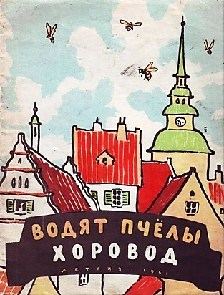
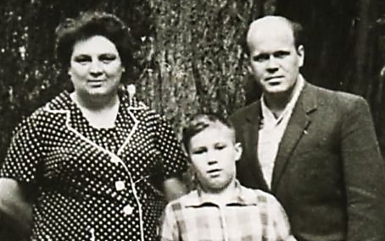
Переводы свои она не собиралась печатать – переводила для сына Васи. Муж был тем человеком, который поддерживал молодую жену в её творчестве. А вот родители с большим недоверием отнеслась к литературным перспективам дочери, хотя и возражать не стала. Именно Лев Алексеевич отнёс стихи в издательство «Детгиз», и там их напечатали. В редакции в то время как раз выпускали серию песенок разных народов, именно шведской книги у них не было. Вот так всё совпало. Забросив диссертацию, Ирина Токмакова занялась детскими стихами и переводами.
Ирина Токмакова с мужем и сыном
Одна из шведских песенок стала любимой для семьи Токмаковых – она очень понравилась пятилетнему Васе:
Маленький барашек
Нам мешок кудряшек
Подарил к зиме,
Подарил к зиме.
Вышла брату шубка.
Вышла маме юбка.
Издательство «Детгиз»,
1961 год
И носочки мне,
И носочки мне.

Так из "кудряшек шведского барашка" родилась книжка "Водят пчелы хоровод". Она была издана в 1961 году. Это был пересказ

народных песенок, сделанный весело, с задорными и лукавыми интонациями.
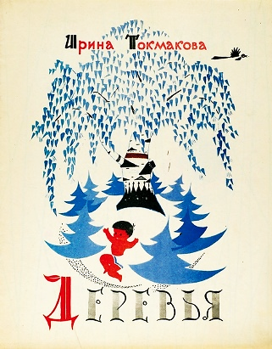
А ещё через год вышла книга стихов Ирины Токмаковой «Деревья». В ней нежные лирические зарисовки о дрожащей осинке, плачущей иве, нарядной яблоньке.
Маленькая яблонька
У меня в саду,
Белая-пребелая,
Вся стоит в цвету.
Я надела платьице
С белою каймой.
Маленькая яблонька,
Подружись со мной.
Издательство «Детский мир», 1962 год

Книжку проиллюстрировал её муж, их творческий тандем сложился и существовал долгие годы. Сейчас стихи Ирины Токмаковой трудно представить без иллюстраций Льва Токмакова.
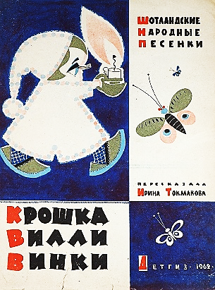
В следующую книжку вошли переводы шотландских народных песенок «Крошка Вилли-Винки». Маршак, прочитав переводы Ирины Петровны в «Мурзилке», сам позвонил ей, и позвал к себе. Борис Заходер пугал ее: мол, Маршак тебя съест. Но знаменитый писатель отнёсся к ней очень уважительно, говорил как с равной: «Он разговаривал со мной так, будто он Маршак и я Маршак». А потом рекомендовал молодого поэта в Союз писателей. Рекомендации для Союза писателей ей дали Маршак, Заходер и Берестов. А папа, поглядев на членский билет Союза, спросил: «А работать когда будешь?» – ему казалось, это все не очень серьезно.
Издательство «Детгиз»,
1962 год
Читатели сразу полюбили ее стихи – очень простые и родные. Они как будто в самом деле всегда были в русской детской поэзии – настолько трудно ее представить без них.
На самом деле, конечно, стихи не появлялись сами по себе, за совершенством их формы просто не видно тщательной работы автора. Например, над четверостишием о соснах Токмакова работала два месяца, чтобы ни одно слово в нем не шаталось:

Сосны до неба хотят дорасти,
Небо ветвями хотят подмести,
Чтобы в течение года
Ясной стояла погода.

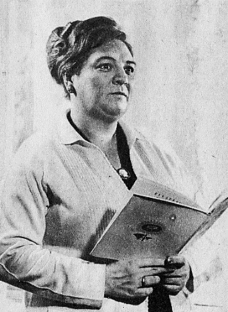
У Ирины Токмаковой очень много переводов. Она вспоминала: "Немецкий я знала с детства, английский глубоко профессионально, шведский как второй язык, болгарский и польский просто потому, что выходило очень много интересных книжек, особенно польских, у нас было очень много их дома, а Лев Алексеевич, мой супруг, увлекался их иллюстрацией... Поэтому мы просто купили пластинку-самоучитель и выучили польский язык. Однажды мне пришлось поехать по линии Министерства образования в Польшу, я делала там доклад о дошкольной литературе в Советском Союзе. Мне этот доклад перевели, и я произнесла его по-польски, получив комплимент – "пани ма правдиви варшавски акцент". Потом я подружилась с писателями болгарскими. Поучила немножко и болгарский, переводила некоторые стихи".
Ирина Токмакова на встрече с читателями
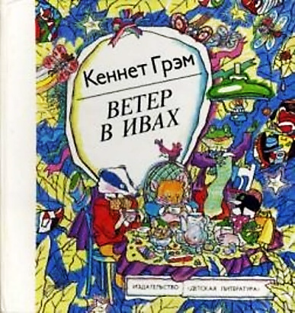
Самой любимой из переведенных книг была "Ветер в ивах". С ней связана интересная история. Её Ирина Петровна рассказала в одном из интервью: "Был такой культурный обмен между Англией и Советским Союзом, и я была по линии этого культурного обмена приглашена в Англию. Основная цель – почитать лекцию о Маршаке. Там я очень многим интересовалась, познакомилась и повстречалась с разными писателями, литературоведами. И когда я уезжала в Москву, мне подарили "Ветер в ивах" – просто так, на память, с трогательной надписью. Я это прочитала, книжка меня тронула, очень понравилась, но я решила, что переводить это никогда не буду – слишком трудно. Потом, много лет спустя меня всё-таки попросили в "Детгизе" заняться этим переводом. И когда я начала переводить, то работала взахлёб. Работала целое лето, вещь довольно большая…
Издательство «Детская литература», 1988 год

Мне показалось, что это лучшее из всего того, что я переводила, хотя я переводила очень много.
И вы знаете, потом мне повезло побывать на том месте на Темзе, где разворачиваются события этой книги. Как же тонко она написана! Там всё именно так. Кажется, что все эти зверюшки, они ведь совсем люди, там оживают. Эта вещь обладает таким живым дыханием, что её надо переводить с трепетом. Нельзя переводить её просто потому, что ты учил язык. Её надо почувствовать. Возвращаясь к принципам перевода, назову ещё один – я стараюсь никогда не вмешиваться в то, что создал автор. Я
знаю, что некоторые переводчики стараются добавить что-то от себя. Я
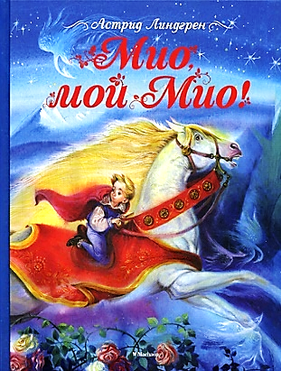
этого себе не позволяю и с большим уважением отношусь к автору, если уж я взялась его переводить".
Ирина Петровна переводила только те книги, которые нравились ей самой. На её счету переводы таких книг, как "Питер Пэн" Джеймса Барри, "Мио, мой Мио" Астрид Линдгрен, сказки о муми-троллях Туве Янссон, "Алиса в стране чудес" Льюиса Кэрролла, "Путешествие Нильса с дикими гусями" Сельмы Лагерлеф и других.
Издательство «Махаон»,
2022 год
Однажды Токмакову спросили – что для неё интереснее: сочинять свое или переводить чужое? И она честно ответила: "И то, и другое одинаково интересно".
Для многих читателей Ирина Петровна - прежде всего поэт. Она написала уникальные стихи, с абсолютным чувством ритма и волшебным свойством не отпускать читателя – большого и маленького. И сама называла свои стихи "игра и радость". Мало кто не слышал её знаменитый "Плим":

Ложка – это ложка,
Ложкой суп едят.
Кошка – это кошка,
У кошки семь котят.

Тряпка – это тряпка,
Тряпкой вытру стол.
Шапка – это шапка,
Оделся и пошел.

А я придумал слово,
Смешное слово – плим.
И повторяю снова:
Плим, плим, плим!

Вот прыгает и скачет
Плим, плим, плим.
И ничего не значит
Плим, плим, плим!

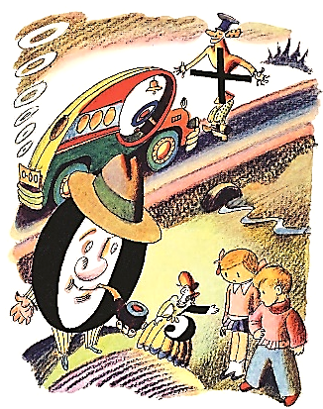
В дальнейшем поэзия дополнилась прозой – повестями "Сосны шумят", "Ростик и Кеша", повестями-сказками "И настанет весёлое утро", "Счастливо, Ивушкин", "Маруся ещё вернётся". Эти книги и сегодня очень современны. Современна их тема – жизнь семьи, проблема человеческого общения.
Сама писательница вспоминала: "Многое я беру из своей жизни. Например, у нас был эрдельтерьер. И вот я написала сказку, в которой собака понимала человеческий язык, если с ней разговаривал добрый человек, а недобрые слышали только лай. Главного героя я писала со своего питомца. Позже была книжка "И настанет веселое утро" – это сказка, где девочка попадает в послевоенное время в город Крутогорск, прототипом которого была Пенза времен нашей эвакуации. А в сказке "Маруся еще вернётся" главная героиня жила на даче, которую я списала со своей. В сказке фигурирует говорящий дом, которого звали Зеленый Клим. Мы до сих пор так зовем наш дачный дом. В "Счастливо, Ивушкин!" дом тоже реальный, в таком мы жили в Костромской области. Практически везде, где есть описание дома, фигурирует интерьер моей дачи или мест, где мне приходилось жить. А вот детские персонажи вымышленные".
Иллюстрация к книге И. Токмаковой "Может, нуль не виноват?". Художник Л. Токмаков
Ирина Петровна создала целый комплект сказочных "учебников", где познавательные задачи облекаются в поэтический вид: "Аля, Кляксич и буква "А", "Может, нуль не виноват?", "Аля, Кляксич и Вреднюга", "Аля, Антон и Перепут", "Аля, мистер Блот и буква "Z". С её стихами детвора по сей день легко заучивает алфавит, счёт, знаки препинания. Писательница просто делает буквы и цифры главными героями своих сказок и стихов,

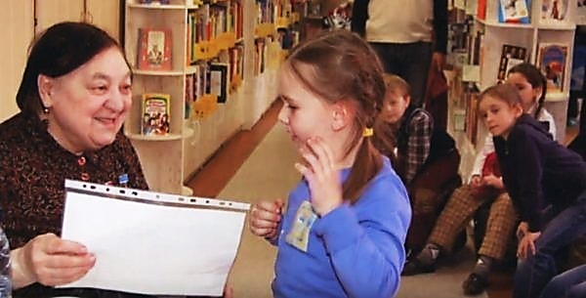
пуская их в увлекательные приключения. И то, что это сделано весело, заразительно, с выдумкой, фантазией, обеспечило им успех.
Ирина Петровна работала во Всемирном совете детской литературы, в Международном обществе исследователей детской литературы, была членом жюри, присуждающего Андерсеновскую. А однажды Токмакова целый месяц прожила в Нигерии, где читала лекции по детской литературе нигерийским писателям.
Ирина Токмакова на встрече с детьми
в библиотеке
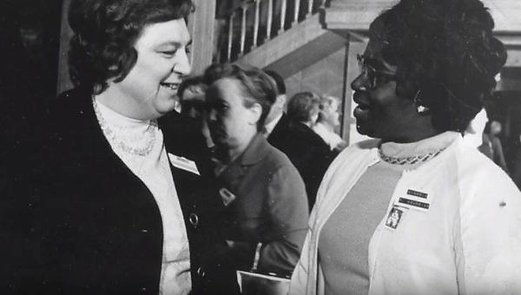
В начале XXI века Токмакова занимала активную позицию в
дискуссиях о путях развития детской
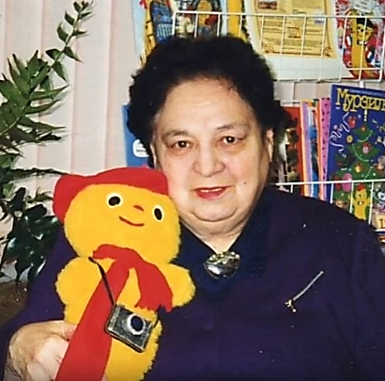
литературы: выступала на встречах в бюро Объединения московских детских и юношеских писателей, на заседании в Министерстве просвещения РФ и прочих публичных площадках. Она резко критиковала коммерциализацию литературы и безвкусное оформление детских книг, предъявляла развлекательным журналам («Микки-Маус», «Дисней для малышей», «Cool», «Cool-girl») обвинение в «нравственной диверсии».
Ирина Токмакова на международной встрече
В 2012 году вышли «Новые приключения Наташи и Наушки», написанные в соавторстве с сыном, продолжение сказочной повести «Вместе почитаем, вместе поиграем, или Приключения в Тутитамии». В том же году увидела свет первая часть составленной Токмаковой антологии детской поэзии «Счастливый остров». В 2016 году были опубликованы повести-сказки «В гостях у Мудрослова» и «Людмилка и Тим в сказочном саду».
5 апреля 2018 года Ирина Петровна Токмакова скончалась. Ей было 89 лет.

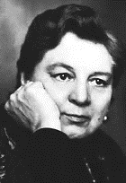
Она прожила яркую и интересную жизнь, наполненную книгами, поездками, международными и всесоюзными литературными совещаниями, своими стихами и прозой. И главное – любовью к семье и детям.
Есть люди, которые были всегда – мама, папа, бабушка. Есть ощущения – вкус молока, солнечное тепло на щеке – то, что было всегда. А бывают стихи, которые тоже были всегда. И это стихи Ирины Токмаковой. Мамы, выросшие на стихах Ирины Петровны, читают их своим детям.

Советуем прочитать:

- Токмакова, И. П. Алёша : стихи : [для дошкольного возраста] / Ирина Токмакова. - Москва : Малыш, 1986. – 16 с. : ил.
- Токмакова, И. П. Аля, Кляксич и буква "А" : все истории : сказки : [для младшего и среднего школьного возраста] / Ирина Токмакова. - Москва : АСТ, 2022. - 413, [2] с. - (Большая детская библиотека).
- Токмакова, И. П. Английский язык : сказочная повесть : [для дошкольного возраста] / Ирина Токмакова ; худож. Л. Токмаков. - Москва : Планета детства, 2001. - 60.[3] с. : ил. - (Почемучка).
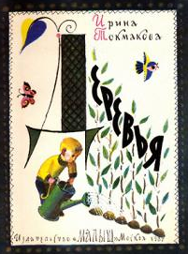
- Токмакова, И. П. Вечерняя сказка ; Где спит рыбка? : стихи и сказки : [для дошкольного возраста] / Ирина Токмакова ; худож. В. Дугин. - Москва : ОНИКС 21 век, 2003. - 60,[3] с. : ил. - (Библиотечка детской классики).
- Токмакова, И. П. Деревья : стихи : [для дошкольного возраста] / Ирина Токмакова ; худож. Л. Токмаков. - Москва : Малыш, 1987. - 16 с. : ил. - (Библиотечка детской классики).

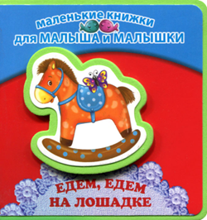
- Токмакова, И. П. Едем, едем на лошадке : стихи для чтения взрослыми детям : [для дошкольного возраста] / Ирина Токмакова. - Москва : Эксмо, 2012. - [10] с. : цв. ил. - (Маленькие книжки для малыша и малышки).
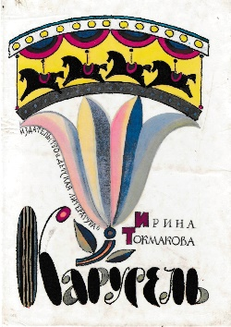
- Токмакова, И. П. Заюшка : стихи и песенки : [для дошкольного возраста] / Ирина Токмакова ; худож. Ю. Устинова. - Москва : АСТ: Астрель, 2008. - 10 с. : ил. - (Планета детства).
- Токмакова, И. П. Зёрнышко : стихи : [для дошкольного возраста] / Ирина Токмакова. - Москва : Детская литература, 1986. - 14 с. : ил. - (Для маленьких).
- Токмакова, И. П. И настанет веселое утро : повесть и сказка : [для младшего школьного возраста] / Ирина Токмакова. - Москва : Детская литература, 1986. - 127 с. : ил.
- Токмакова, И. П. Карусель : стихи : [для дошкольного возраста] / Ирина Токмакова ; худож. Л. Токмаков. - Москва : Детская литература, 1987. - 111 с. : ил.
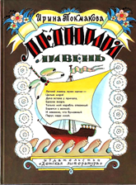
- Токмакова, И. П. Кошачьи истории : стихи : [для дошкольного возраста] / Ирина Токмакова ; худож. М. Бондаренко. - Москва : ЭКСМО, 2002. - [10] с. : ил.
- Токмакова, И. П. Кукареку : сказки : [для дошкольного возраста] / Ирина Токмакова ; худож. Л. Токмаков. - Москва : Малыш, 1980. - 78 с. : ил.
- Токмакова, И. П. Летний ливень : стихи, сказки, повести : [для дошкольного возраста] / Ирина Токмакова ; худож. Л. Токмаков. - Москва : Детская литература, 1990. - 166 с. : ил.
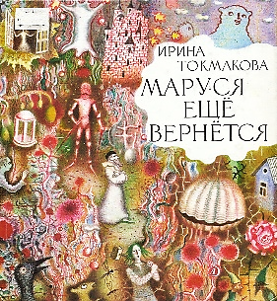
- Токмакова, И. П. Маруся еще вернется ; Счастливо, Иванушкин! ; И настанет веселое утро ; Гномобиль : повести-сказки : [для мл. шк. возраста] / Ирина Токмакова ; худож. А. Шахгельдян. - Москва : РИПОЛ КЛАССИК, 1997. - 444,[3] с. : ил.

- Токмакова, И. П. Может, нуль не виноват? : повести-сказки : [для дошкольного возраста] / Ирина Токмакова ; худож. Л. Токмаков. - Москва : Малыш, 1989. - 79, [1] с. : ил.
- Токмакова, И. П. Почитай мне, мама... : стихи : [для младшего школьного возраста] / Ирина Токмакова ; худож. С. Карамелькина. - Москва : Самовар, 2007. - 76,[3] с. : ил. - (Детские классики).
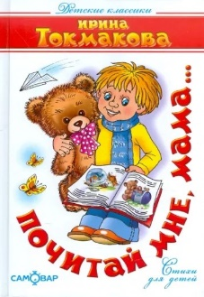
- Токмакова, И. П. Разговоры : стихи : [для дошкольного возраста] / Ирина Токмакова ; худож. Л. Токмаков. - Москва : Детская литература, 1988. - 16 с. : ил.
- Токмакова, И. П. Синие горы, золотые равнины : поэтические очерки : [для младшего школьного возраста] / Ирина Токмакова ; худож. Л. Токмаков. - Москва : Детская литература, 1979. - 60 с. : ил.
- Токмакова, И. П. Сосны шумят : стихи, повести, сказки : [для дошкольного возраста] / Ирина Токмакова ; худож. Л. Токмаков. - Москва : Детская литература, 1985. - 319 с. : ил. - (Золотая библиотека)
- Токмакова, И. П. Счастливо, Ивушкин! : стихи, повести, сказки, пьесы : [для младшего школьного возраста] / Ирина Токмакова ; худож. Л. Токмаков. - Москва : Детская литература, 1992. - 636 с. : ил.
- Токмакова, И. П. Ходит солнышко по кругу : стихи для детей : [для дошкольного возраста] / Ирина Токмакова ; худож. И. Панков. - Москва : ЭКСМО-Пресс, 1999. - 53,[2] с. : ил. - (Для маленьких).
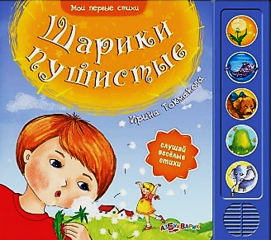
- Токмакова, И. П. Шарики пушистые : для чтения взрослыми детям : [для дошкольного возраста] / Ирина Токмакова ; текст читают: А. Жданович, Т. Бовкалова ; идея: С. Булацкий ; худож. О. Мацькович. - Москва : Азбукварик, 2011. - [10] с. со звуковым модулем : цв. ил. - (Мои первые стихи) (Слушай весёлые стихи).

Читайте произведения И. П. Токмаковой в режиме online:

• Ирина Токмакова. - Текст : электронный // Lit-Ra.su. Онлайн библиотека : [сайт]. - 2024. - URL : https://lit-ra.su/irina-tokmakova/?ysclid=lt7122b5gi846728846&utm_referrer=https%3A%2F%2Fya.ru%2F (дата обращения: 13.02.2024).

• Книги Ирины Токмаковой. - Текст : электронный // Книгогид : [сайт]. - 2024. - URL : https://knigogid.ru/authors/1606-irina-tokmakova/books?ysclid=lt7176j07295714440 (дата обращения: 20.02.2024).

• Сказки Ирины Токмаковой. - Текст : электронный // «Ну-ка Дети» : [сайт]. - 2024. - URL : https://nukadeti.ru/skazki/irina-tokmakova?ysclid=lt70x6kunk661926334 (дата обращения: 13.02.2024).

• Сказки Токмаковой И. П. - Текст : электронный // Мишкины книжки : [сайт]. - 2024. - URL : https://mishka-knizhka.ru/skazki-tokmakovoj-i-p/?ysclid=lt72pkofu4903090591 (дата обращения: 19.02.2024).

О жизни и творчестве Ирины Петровны Токмаковой

• Арзамасцева, И. Н. Детская литература : учебник для студентов высших и средних педагогических учебных заведений. - 2-е изд., испр. и доп., стереотип. / И. Н. Арзамасцева, С. А. Николаев. – Москва : Издательский центр «Академия», 2002. – С. 370-374.

• Писатели нашего детства. 100 имен : биогр. слов. : [в 3 ч.]. Ч. 3. - Москва : Либерея, 2000. – С. 392-398.

• Русские детские писатели XX века : библиографический словарь. - 2-е изд., испр. и доп. - Москва : Флинта: Наука, 1998. – с. 438-440.

При подготовке рекомендательного списка были использованы материалы с сайтов:

• Ирина Петровна Токмакова. - Текст : электронный // Биограф : [сайт]. - 2024. - URL: https://biographe.ru/znamenitosti/irina-tokmakova/?ysclid=lt74uky9wo529918749 (дата обращения: 06.02.2024)

• Ирина Токмакова. - Текст : электронный // 24СМИ : [сайт]. - 2024. - URL: https://24smi.org/celebrity/67736-irina-tokmakova.html?ysclid=lt74qfbqgr507644003 (дата обращения: 08.02.2024)

• Ирина Токмакова: «Доброта — это проявление души». - Текст : электронный // Майшоп : [сайт]. - 2024. - URL: https://my-shop.ru/shop/article/11930/sort/a/page/1.html?ysclid=lt74z2zugq559886604 (дата обращения: 12.02.2024)

• «Он Маршак, и я Маршак». Про Ирину Токмакову, которая понимала детей. - Текст : электронный // Правмир : [сайт]. - 2024. - URL: https://www.pravmir.ru/on-marshak-i-ya-marshak-pro-irinu-tokmakovu-kotoraya-ponimala-detey/?ysclid=lt74mpz2d1789370709 (дата обращения: 06.02.2024)

• Токмакова Ирина Петровна. - Текст : электронный // Библиогид : [сайт]. - 2024. - URL: https://bibliogid.ru/archive/pisateli/o-pisatelyakh/460-tokmakova-irina-petrovna?ysclid=lt754bnni0247235442 (дата обращения: 06.02.2024)

Желаем Вам увлекательного чтения!

Фотографии взяты из открытых источников.

Рекомендательный список подготовлен
Шмелёвой С. А., гл. библиографом ЦДБ.
Ответственный за выпуск: Петрова О. С. заместитель директора
МБКПУ «Печенгское МБО» по работе с детьми.

